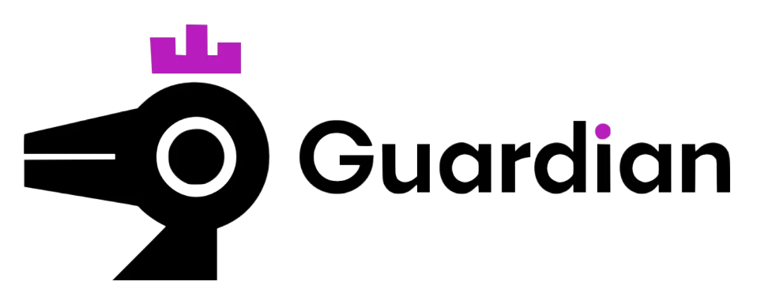

Relatório de CTF
Tomghost – TryHackMe

Informações do documento
Referência | Tomghost – Vinícius Takashi
N° Revisão | 1
Data de publicação | 25/10/2025
Link | https://tryhackme.com/room/tomghost

Redação | Vinícius Takashi | Estudante
Revisão | Larissa Gomes | Orientador
Aprovação | Larissa Gomes | Diretor

Histórico de revisões
N° | Entregas | Descrição
0 | 25/10/2025 | Produção
1 | 22/03/2026 | Revisão
2 | 22/03/2026 | Aprovação

Informações do CTF
Nível de Dificuldade | Fácil
Tipo de acesso | Gratuito
Conceitos envolvidos | PrivEsc, CVE e Criptografia
Plataforma | Tryhackme
Área | Red

Sumário
Contextualização 3
Desenvolvimento 3
Pergunta 1 3
Pergunta 2 3
Conclusão 3
Referências 3

Contextualização
O CTF Tomghost envolve a exploração de alguns conceitos de webhacking, como PrivEsc, exploração de uma CVE e criptografia.
Desenvolvimento
Pergunta 1
O passo inicial de todo desafio é o reconhecimento, então, o primeiro comando utilizado foi o nmap, a imagem a seguir mostra o resultado obtido:
Figura 1 – nmap
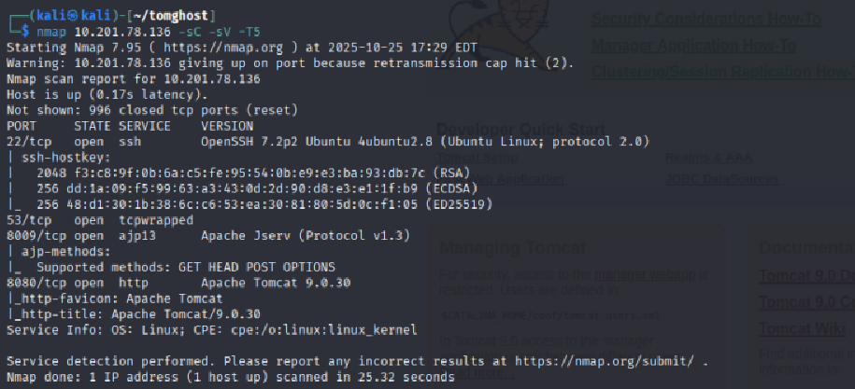
Em seguida, foi realizada uma busca por exploits na versão do Apache Tomcat. Após algumas pesquisas, é possível encontrar várias formas de explorar uma CVE existente para essa versão (CVE-2020-1938), então, foi utilizado um exploit disponível no github. Então, a resposta desse exploit foi:

Figura 2 – exploit CVE-2020-1938
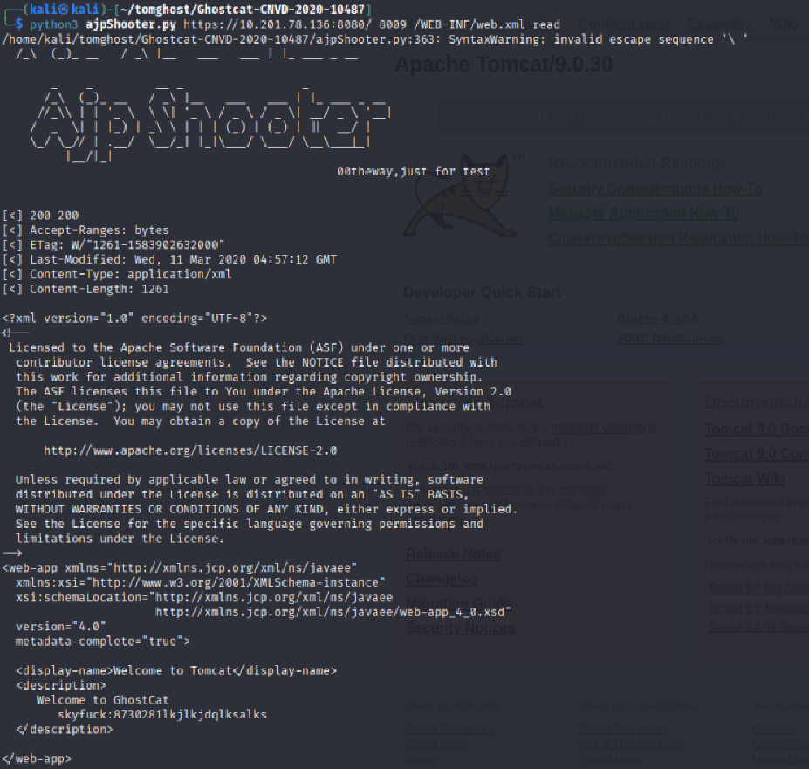
Então, a resposta obtida é um arquivo disponibilizado em um servidor vulnerável a falha. Nesse arquivo havia credenciais expostas do user skyfuck. Então, ao fazer a conexão ssh no ip pelo user: skyfuck, foi possível se conectar na máquina como usuário “skyfuck”.
Figura 3 – ssh conquistado
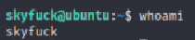
Então, ao explorar os diretórios é possível encontrar a primeira flag:
Figura 4 – flag user.txt
Ao explorar os diretórios, foi possível perceber indícios de que existe outro usuário a ser comprometido. No diretório raiz do usuário “skyfuck” havia alguns arquivos que pareciam ser chaves criptografadas. Então com ajuda do john the ripper e do comando “gpg” foi possível descriptografar e conseguir o acesso ao usuário “merlin”. As imagens a seguir mostram as etapas do processo de descriptografia:

Figura 5 – John the ripper
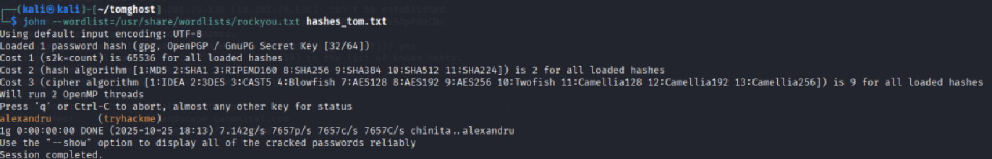
Figuta 6 – uso do comando “gpg”
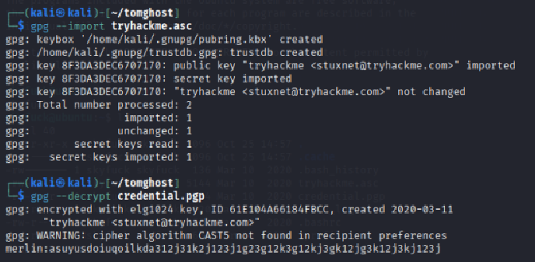
Então, com acesso ao usuário “merlin”, talvez seja possível a execução de um PrivEsc, pois com o user “skyfuck” não era possível fazer a elevação de privilégio, pelo menos não com o “sudo -l”.
Pergunta 2
Com acesso ao usuário “merlin”, o primeiro passo é descobrir com qual comando é possível fazer a elevação de privilégios. A imagem a seguir mostra com quais comandos, é possível fazer a elevação:
Figura 7 – sudo -l
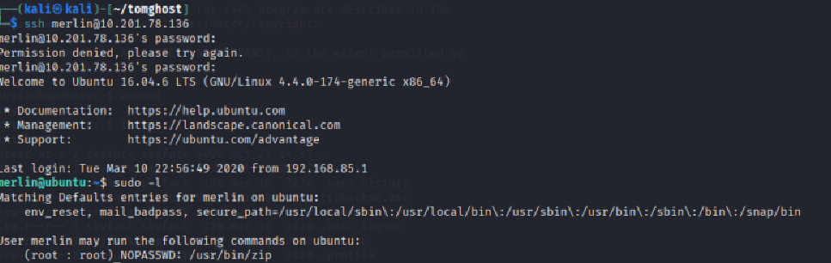
Então, com a ajuda do gtfobins, foi possível concluir a elevação e pegar a flag, como as imagens a seguir ilustram:

Figura 8 – PrivEsc
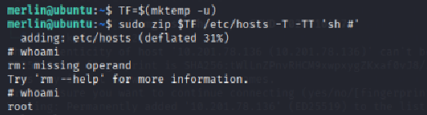
Figura 9 – flag root.txt
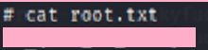
Conclusão
O CTF foi bom para relembrar as técnicas aprendidas durante as capacitações e praticar conceitos de criptografias diferentes.
Referências
- https://github.com/00theway/Ghostcat-CNVD-2020-10487
https://gtfobins.github.io/gtfobins/zip/

